**SURTO DE LEUCOENCEFALOMALÁCIA EQUINA EM FLORESTAL/MG - RELATO DE CASO**

**Stephanie Teixeira Santos Pompilio1*, Mateus Naime Machado2 e Priscila Fantini3.**

*1Graduando em Medicina Veterinária –UNA Bom Despacho – Bom Despacho/MG – Brasil – *Contato: stephanie.pompilio@gmail.com*

*2Médico Veterinário autônomo – Florestal/MG*

*3Professora de Medicina Veterinária – UNA Bom Despacho – Bom Despacho/MG – Brasil*

**INTRODUÇÃO**

Doenças infecciosas causadas por fungos são consideradas ameaças à diferentes espécies. A ação de fungos em animais representa perdas de produção e sérios problemas de saúde, principalmente em animais imunossuprimidos6. Uma doença fúngica que deve ter atenção especial é a Leucoencefalomalacia Equina, causada pelo fungo do gênero *Fusarium*, que infecta o milho pela micotoxina fumonisina4. Esta patologia é uma síndrome neurotóxica clássica tendo maior ocorrência entre os meses de junho a setembro e não há predileção por raças e gêneros, acometendo animais com idade acima de um ano¹. Os sinais clínicos da síndrome neurológica incluem progressão de anorexia, incoordenação motora, cegueira aparente, pressão intracraniana, hiperestesia, agitação, delírio, decúbito, convulsões e morte¹. Não há achados sugestivos em análises de sangue de rotina, sendo encontrado apenas leucocitose e leucopenia. Em achados *pos mortem* há lesões localizadas na substância branca do córtex cerebral caracterizadas por necrose liquefativa4. O tratamento de suporte tem como objetivo minimizar a inflamação, sendo recomendado tratamento com medicamentos antinflamatórios não estereroidal (AINE) e outros que minimize a ocorrência de edema como o DMSO- Dimetil-Sulfóxido (anti-inflamatório e analgésico), glicocorticosteróides, diuréticos como manitol concomitante com infusões de gluconato de cálcio (0,2 mg / kg / min) para melhorar o débito cardíaco³. O conhecimento e orientação profilática são fundamentais, pois não há tratamento específico para a Leucoencefalomalacia Equina.

**RELATO DE CASO E DISCUSSÃO**

Este trabalho tem por objetivo discutir e descrever os aspectos clínicos, epidemiológicos e de suporte diagnóstico de um surto de leucoencefalomalácia em equinos ocorrido no mês de fevereiro de 2021. Nove animais pertencentes a uma propriedade rural na cidade de Florestal-MG foram acometidos. O proprietário relatou ao médico veterinário que o primeiro equino apresentou comportamento anormal como agitação e parecia estar sem equilíbrio, aparecendo com diversas lesões causadas por arame por provável queda no pasto em que vivia. (Fig.1)

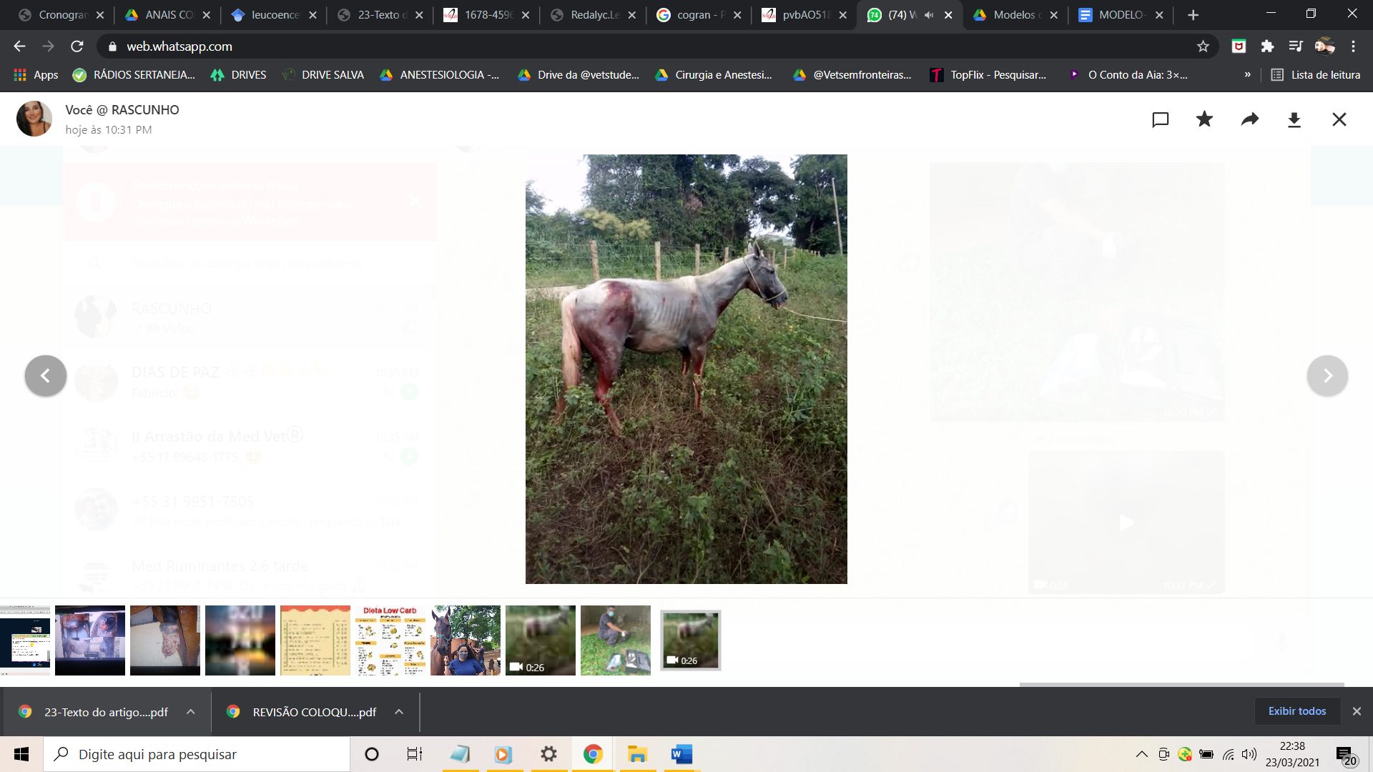

**Figura 1:** Animal acometido com lesões provocadas por arame farpado.

O animal referido foi a óbito antes da chegada do médico veterinário. Diante dos sinais neurológicos relatados pelo proprietário, o médico veterinário solicitou a presença do veterinário oficial do Instituto Mineiro de Agropecuária (IMA) para a coleta de material (Fig.2), devido à possível suspeita de Raiva Equina. Entretanto, enquanto aguardavam o resultado do exame, mais 2 animais vieram a óbito apresentando os mesmos sinais neurológicos, persistindo a suspeita de raiva ou Herpesvírus, pois já havia ocorrido mortes de alguns animais na região com esta suspeita. Os resultados foram negativos para ambas.

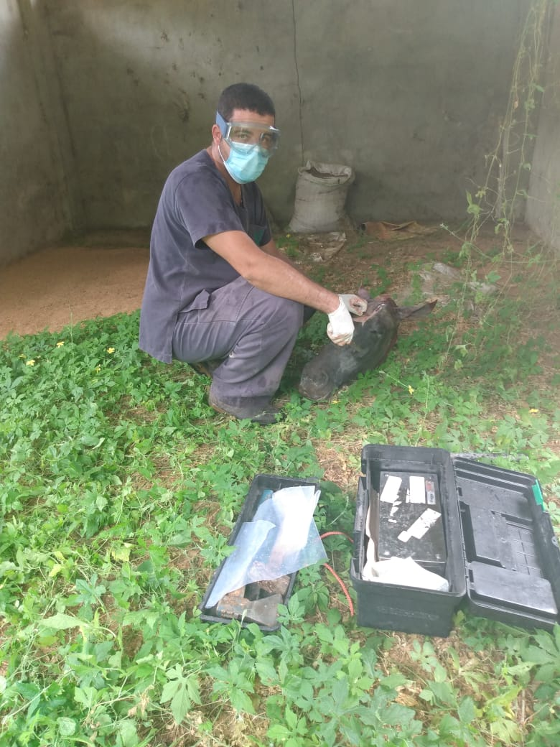

**Figura 2:** Coleta da amostra para o IMA. Fonte autoral

Investigando a causa dos sintomas, o veterinário responsável pelo caso constatou que os animais se alimentaram de quirela – subproduto do milho - oriundo de milho de má qualidade. Suspeitou-se então que os animais foram intoxicados pela fumonisina (micotoxina produzida pelo fungo *Fusarium*) levando a um quadro de Leucoencefalomalácia Equina. Outros animais se encontravam letárgicos, sem sintomatologia aguda da doença, sendo para estes, recomendado administração de B1, B12, AINE, Mercepton e fluidoterapia. Porém, o proprietário não acatou as recomendações, levando a uma piora do quadro de um dos animais apresentando ataxia dos membros posteriores, em seguida decúbito esternal, subsequente decúbito lateral evoluindo ao óbito. Após esta perda os medicamentos foram administrados conforme a orientação do prescrita e não houve mais óbitos. Foi coletado uma amostra da quirela e enviada para a análise em laboratório para que fosse feito a dosagem da micotoxina, onde foi encontrado 7,6 ppm em aproximadamente 600g onde pôde confirmar a causa do surto. Segundo os parâmetros da ANVISA, os limites máximos tolerados (LMT) é de 1ppm ou 1000µg/kg².

**CONSIDERAÇÕES FINAIS**

É de suma importância que os proprietários e criadores de equídeos se atentem à qualidade do milho e ao armazenamento correto do mesmo, pois se assim não procederem, pode ocorrer a proliferação do fungo *Fusarium*, ocasionando um quadro de intoxicação pelas micotoxinas nos animais. Se faz necessário realizar diagnóstico diferencial contra as outras patologias que afetam o sistema nervoso como, a encefalomielite eqüina, mieloencefalopatia por herpesvírus equino, botulismo entre outros. Ademais, a importância dos proprietários e criadores, bem como os tratadores, acatarem as orientações do médico veterinário, é essencial para que se tenha sucesso tanto no tratamento de suporte quanto na recuperação. Os cinco animais que foram tratados obtiveram melhoras sem sequelas da doença.